Сценарий викторины ко Дню народного единства
Участники
Ведущий, участники викторины, зрители (взрослые и дети)
Цель
Привить любовь к истории родной страны
Задачи
Создание праздничного настроения, патриотическое воспитание
Материалы
Карточки сигнализирующие о готовности отвечать; зал украшен различными картинками с известными личностями России
Оборудование
Проектор, экран, ноутбук
Примерное время
1,5 – 2 часа
Мероприятие проводится в помещении
Ход мероприятия
(В зале играет приятная музыка, зрители заходят в зал.)
Ведущий: Здравствуйте дорогие гости! Сегодня мы с вами празднуем День народного единства. отмечается ежегодно 4 ноября, начиная с 2005 года. Этот государственный праздник установлен в честь важного события в российской истории — освобождения Москвы от польских интервентов в 1612 году, и приурочен к Дню Казанской иконы Божией Матери.
16 декабря 2004 года Госдума РФ приняла одновременно в трех чтениях поправки в Федеральный закон «О днях воинской славы (Победных днях России)». Одной из правок было введение нового праздника — Дня народного единства — и фактическое перенесение государственного выходного дня с 7 ноября (День согласия и примирения) на 4 ноября. Основной причиной переноса, по мнению многих аналитиков, стало желание полностью снять ассоциации с годовщиной Октябрьской социалистической революции (7 ноября 1917 года).
А мы с вами сегодня вспомним события, предшествующие появлению этого праздника. А помогут нам в этом наши команды, попрошу их занять свои места за столами и конечно же жюри.
Командам предстоит пройти 3 игровых этапа викторины и финал.
1 этап. Вопросы с вариантами ответов.
2 этап. Вопросы без вариантов ответов.
3 этап. Ребусы.
Финал.
Ведущий: Команды готовы? Жюри готовы? Зрители готовы? Тогда мы начинаем.
1 этап. Вопросы с вариантами ответов
1. Когда отмечается праздник День народного единства?
Последнее воскресенье сентября
7 ноября
4 ноября
2. Какой еще праздник отмечается в этот день?
Праздник в честь освобождения Руси
Праздник в честь иконы Казанской Божьей матери
Праздник многонациональности России
3. В честь какого события празднуется День народного единства?
Появление России, как единого государства
Объединения народа
Освобождения Москвы от польских захватчиков
4. Кто является героями данного праздника?
Минин и Пожарский
Вся страна
Все люди
5. В каком году начали отмечать День народного единства в России?
2001
2005
2008
6. Кем был в ополчении Дмитрий Пожарский?
Предводителем
Казначеем
Воеводой
7. Основным событием праздника в 2005 году стало…?
Открытие памятника Минину и Пожарскому в Нижнем Новгороде
Возложение президентом России венков к памятнику Минина и Пожарского в Москве
Праздничные крестные ходы
8. Россия многонациональное государство. Сколько народов населяет ее территорию?
Более 80 народов
Более 180 народов
Более 100 народов
9. Какой похожий праздник отмечался в начале ноября до 2005 года?
День согласия и примирения
День распада СССР
День всемирного наследия
10. Закончите пословицу: «Когда мы едины…»?
…мы горы свернем!
…нет нам равных!
…мы непобедимы!
Ведущий: 1 этап закончен. Подведем его итоги и движемся дальше.
2 этап. Вопросы без вариантов ответов
1. Какой собор сооружён в Москве в память об избавлении Москвы от поляков?
Ответ: Казанский собор
2. Перед каким московским собором установлен памятник Минину и Пожарскому?
Ответ: Памятник Минину и Пожарскому расположен перед Собором Василия Блаженного на Красной площади
3. Какие две крупные задачи ставили Минин и Пожарский?
Ответ: изгнать интервентов и подготовить условия для формирования русского правительства, пользующегося доверием населения
4. Кто автор стихотворения «Два единства»?
«Единство, — возвестил оракул наших дней, —
Быть может, спаяно железом лишь и кровью…»
Ответ: автор стихотворения — Фёдор Иванович Тютчев
5. Что означает слово «единство»?
Ответ: общность, сходство, сплочённость, спаянность, слитность
6. Какие пословицы со словом «единый» вы знаете?
Ответ: «Когда мы едины, мы непобедимы»
«Не хлебом единым жив человек»
«Наша сила – в единстве»
7. В каких городах установлены памятники князю Пожарскому?
Ответ: в Суздале, Зарайске, Борисоглебском
8. Кто автор стихотворения?
«И огнем не сожжешь – перетерпит пожары;
И водой не зальёшь – степи все не отдаст;
И насквозь не пробьёшь – не пропустит удара,
Потому что земля – это ты, это я,
Это каждый из нас»
Ответ: поэт Анатолий Софронов
Ведущий: Мы преодолели второй этап. Давайте подведем его итоги и отправимся в третий.
3 этап. Ребусы
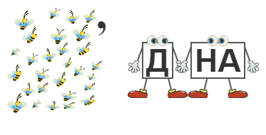
Родина
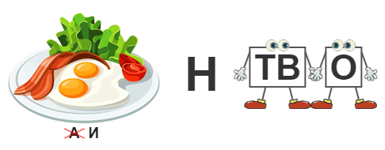
Единство
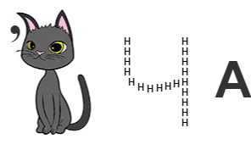
Отчизна
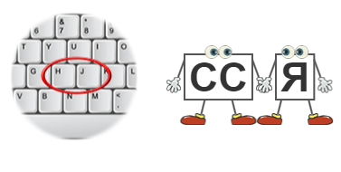
Россия
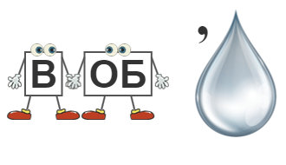
Свобода
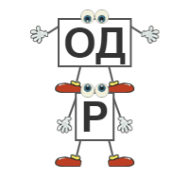
Народ
Ведущий: Вот и 3 этап мы завершили. Попросим жюри подвести итоги и давайте переходить к финалу.
Финал:
Ведущий: Нашим командам будет дано 5 минут, чтобы вспомнить как можно больше народностей населяющих нашу огромную страну. По истечении этого времени команды будут по очереди называть то что удалось вспомнить, у кого будет больше те и выигрывают в финале.
Ведущий: Наша игра подошла к концу, попрошу жюри назвать команду победившую в сегодняшней игре и приглашаю обе команды на сцену для награждения.
© Материал из Справочной системы «Культура»

